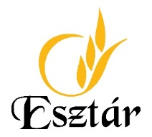

Tor- Mámor-

Nevezési lap
Pálinka verseny - 2023. február 25.

A versenyző neve:………………………………………………………………………………………………
Lakcíme:……………………………………………………………………………………………….
Telefon:………………………………...................................................................
Email:………………………………………………………………………………………………..

Választott kategória
- Nemes és vadon termett gyümölcsökből készült pálinkák

Gyümölcs fajtája/ fajtái:

………………………………………………….

Pálinka évjárata:
………………………………………………….
Alkoholtartalom:
………………………………………………….

2. Ágyas, érlelt párlatok
Gyümölcs fajtája/ fajtái:
……………………………………………........
Pálinka évjárata:
…………………………………………………..
Alkoholtartalom:
………………………………………………….
Egyéb összetevők:
………………………………………………….


Nevezési határidő: 2023. február 20. hétfő
A jelentkezés feltétele a nevezési lap leadása személyesen (József Attila Közösségi Színtér és Klubkönyvtár, 4124 Esztár Kossuth út 1.) vagy elektronikus formában a muvhazesztar@gmail.com email címre a megadott határidőig.

………………………………………………………………
Jelentkező aláírása

